Valsts sabiedrība ar ierobežotu atbildību
“Nacionālais rehabilitācijas centrs “Vaivari””
Vienotais reģistrācijas Nr. 40003273900
Asaru prospekts 61, Jūrmala, LV-2008
Tālrunis: 67766122 vai 67766124, fakss: 67766314
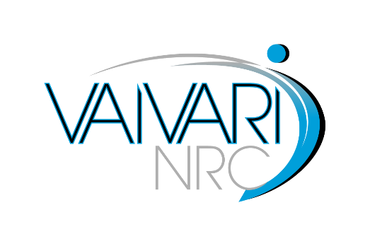
E-pasts: info@nrc.lv
LĒMUMS
iepirkumā, kas tiek rīkots Publisko iepirkumu likuma 9. panta noteiktajā kārtībā
VSIA ”Nacionālais rehabilitācijas centrs “Vaivari”” Tehnisko palīglīdzekļu centrs
Komunikācijas tehnisko palīglīdzekļu piegāde
(identifikācijas Nr. NRC “Vaivari” 2018/57 TPC)

2019. gada 18. februārī

- Pasūtītājs
Valsts sabiedrība ar ierobežotu atbildību “Nacionālais rehabilitācijas centrs “Vaivari””, reģistrācijas Nr.40003273900.
- Piedāvājuma izvēles kritērijs
Iepirkuma “Komunikācijas tehnisko palīglīdzekļu piegāde ” (identifikācijas Nr. NRC “Vaivari” 2018/57 TPC) piedāvājuma izvēles kritērijs ir saimnieciski visizdevīgākais piedāvājums, kuru nosaka, ņemot vērā tikai cenu.
- Pretendenti, kas iesniedza piedāvājumus iepirkumā:
Nr.  p.k. | Pretendenta nosaukums
1. | SIA “Arbor Medical Korporācija”

- Pretendenta piedāvātās līgumcenas katrai iepirkuma daļai atbilstoši plānotajam tehnisko palīglīdzekļu piegādes daudzumam:
Daļas Nr. | Daļas nosaukums | Līgumcena EUR, bez PVN
1. | Daudzlīmeņu runas iekārta | 840.00
2. | Runas dēlis ar deviņām izvēles iespējām | 4 620.00
3. | Komunikators ar apgaismojamiem izvēles logiem | 4 095.00
4. | Komunikators ierunātu ziņojumu atskaņošanai | 1 130.00
5. | Runas dēlis ar divdesmit izvēles iespējām | 5 000.00

- Noraidītie pretendenti un to noraidīšanas iemesli: NAV

- Lēmuma pieņemšanas datums: 18.02.2019.

- Pretendents, kuram piešķirtas līguma slēgšanas tiesības, un pamatojums piedāvājuma izvēlei:
Saskaņā ar iepirkuma komisijas izvērtējumu un iepirkuma Nolikuma 9. punktu līguma slēgšanas tiesības iepirkuma 1., 2., 3., 4. un 5. daļā tiek piešķirtas SIA “Arbor Medical Korporācija”, reģistrācijas Nr. 40003547099.

